机械强迫症之电子篇

这次不贴木头的了,但是继电器电容之类呆头呆脑的家伙，现在看来也还是蛮亲切的。

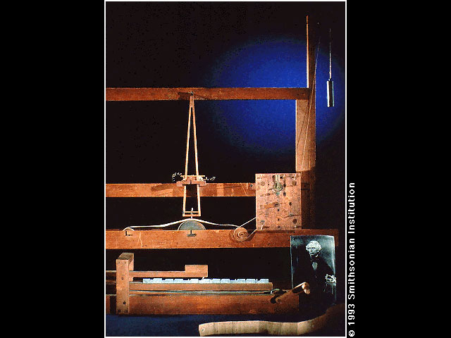

[Samuel Morse](http://www.techcn.com.cn/index.php?doc-innerlink-Samuel%20Morse)（[摩尔](http://www.techcn.com.cn/index.php?doc-innerlink-%E6%91%A9%E5%B0%94)）最初[电报](http://www.techcn.com.cn/index.php?doc-innerlink-%E7%94%B5%E6%8A%A5)发射器和接收器，1837年。今天的信息时代由电报开始。

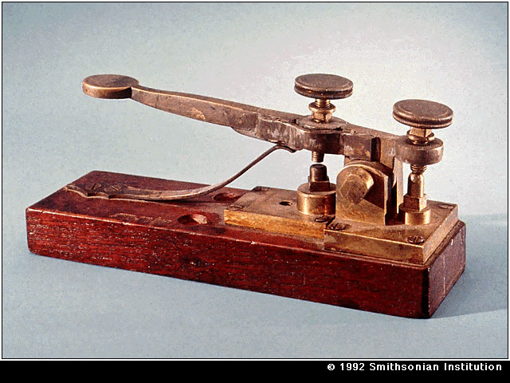

Morse/Vail 发电报键，1844年。这个寄存器发送了“What Hath GodWrought”在Washington、DC、Baltimore、Maryland之间的实验线上。

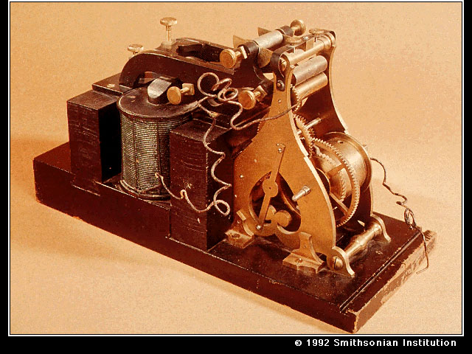

Morse/Vail电报帮电机(中继器)，1844年。这个寄存器用来接收了“What Hath GodWrought”在Washington、DC、Baltimore、Maryland之间的实验线上。

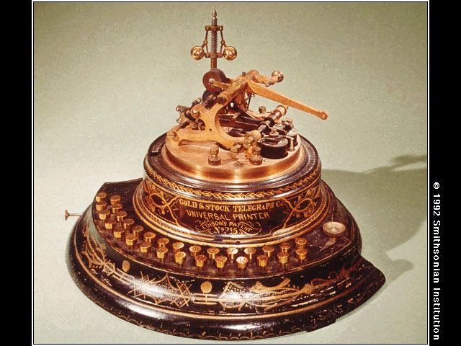

Edison([爱迪生](http://www.techcn.com.cn/index.php?doc-innerlink-%E7%88%B1%E8%BF%AA%E7%94%9F))证券[打印机](http://www.techcn.com.cn/index.php?doc-innerlink-%E6%89%93%E5%8D%B0%E6%9C%BA)。随着电报机加速着信息在全国的传递，银行业者和商人意识到他们可以得益于股价和其他的决定性数据的更直接的得到。这项新技术为决策缩短了时间，增加了速度和工作日的压力。但早期的电报服务是相当昂贵的，这使得这项技术的应用在商业以外的范围推广得很慢。

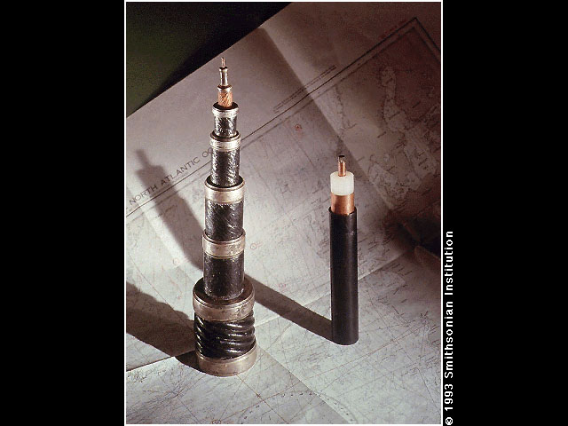

1858年的大西洋电缆被建立，首次用于传递大洋两岸的即时通讯。虽然这第一电缆的建立在社会中被视为一件里程碑事件，但是它在技术上是失败的。它只服务了几天。在这张照片上，左边的电缆在使用中保持着代表性的风格几乎100年，右边的同轴电缆，则是1956年安放的首次大西洋彼岸电话电缆的一部分。

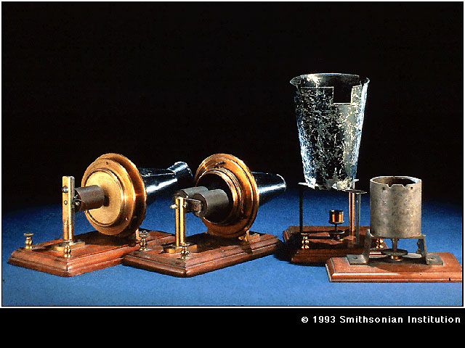

　Alexander GrahamBell([贝尔](http://www.techcn.com.cn/index.php?doc-innerlink-%E8%B4%9D%E5%B0%94))的早期[电话](http://www.techcn.com.cn/index.php?doc-innerlink-%E7%94%B5%E8%AF%9D)装置。照片右侧是Bell早期实验电话装置，存在静电问题，左侧是根据电磁感应原理的电话装置。  
  
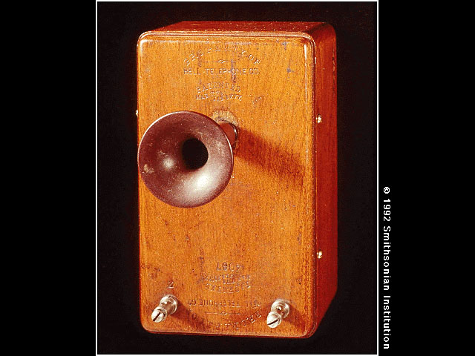

Bell的商业磁发电话机，1877年。这是第一个发话跟听话在同一个装置上的电话机。  
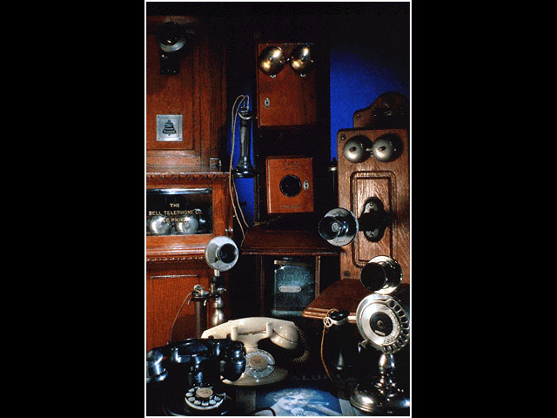

19世纪未20世纪初的电话，注意较早的电话没有刻度盘。只拨一个数字在之后由接线员来处理。

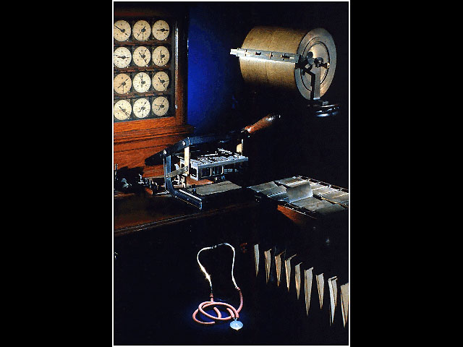

　数据处理装置。19世纪的工业化使生命更快更复杂，为了纪录的需要，就有了这项计算、分类和处理信息的发明。  
  
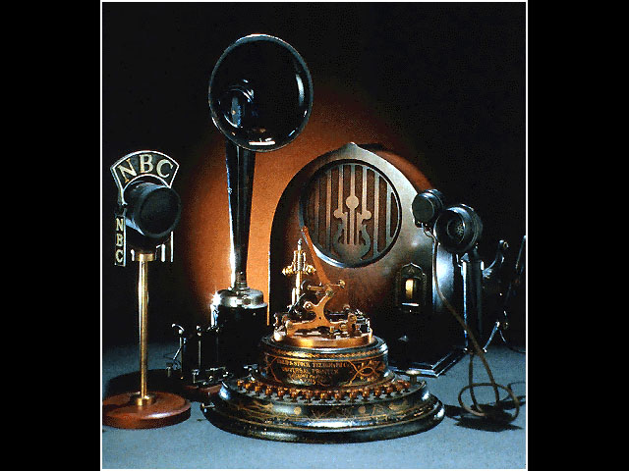

沟通中进步。一个国家广播公司喇叭筒，Magnavox喇叭筒，Echophone"大教堂"收音机，1934年。

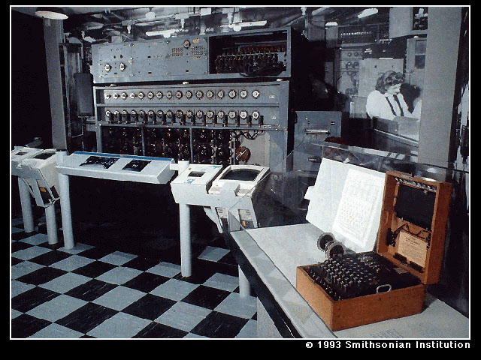

“[Enigma](http://www.techcn.com.cn/index.php?doc-innerlink-Enigma)(不可思议的)”机器和“[Bombe](http://www.techcn.com.cn/index.php?doc-innerlink-Bombe)”。武装力量已经依赖通讯。在第二次世界大战，德国陆队和海军使用被称为“Enigma”的机器的密码技术装置试着保持他们的通讯机密。这些复杂的编码装置可以产生一万亿个不同的编码式样。前景的木制装置是一个4转子的德国“Enigma”机器,为编码用。背景的大机器是“Bombe”，为破译密码用。  
  
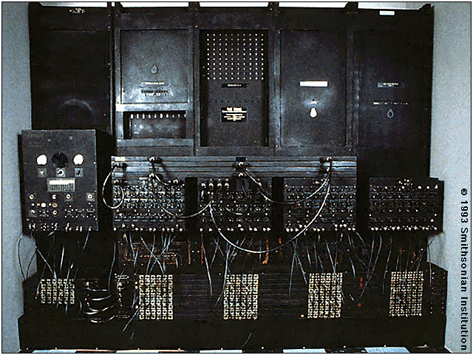

[ENIAC](http://www.techcn.com.cn/index.php?doc-innerlink-ENIAC)，全称The Electrical Numerical Integrator andComputer，它被认为是世界上第一台真正的电子计算机，每秒钟运算5000次，实现了计算速度的飞跃。美国陆军和宾夕凡尼亚州大学开发。照片所表现的只是它很小的一部分。“ENIAC”体内有17468个电子管，还有7万只电阻、1万只电容，重达30吨，占地170平方米。

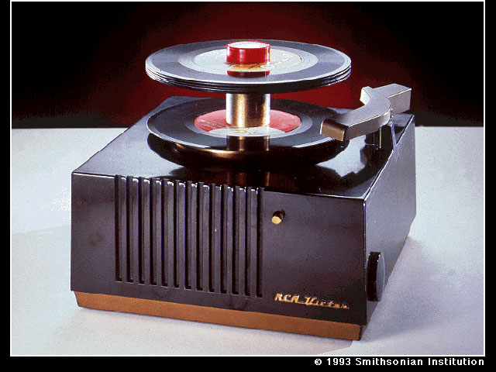

这里19世纪50年代美国无线电公司第一个每分钟45转的电唱机模型。它做为一种流行歌曲的传播媒体很快地在年轻人中间流行起来。“Rock([滚石](http://www.techcn.com.cn/index.php?doc-innerlink-%E6%BB%9A%E7%9F%B3))”和“RockMusic([滚石音乐](http://www.techcn.com.cn/index.php?doc-innerlink-%E6%BB%9A%E7%9F%B3%E9%9F%B3%E4%B9%90))”就是和“45”一起成长起来的。  
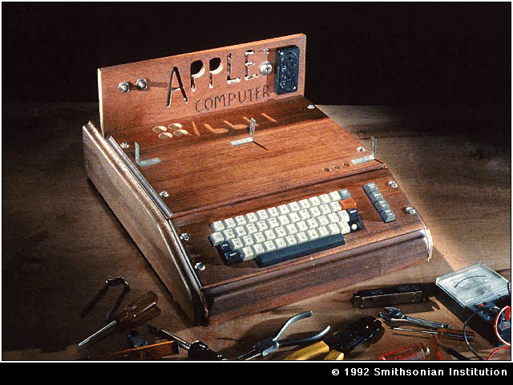

[Apple I](http://www.techcn.com.cn/index.php?doc-innerlink-Apple%20I) 电脑， Steve Jobs and SteveWozniak，Homebrew计算机俱乐部(参考图片：http://photo2.si.edu/infoage/hmbrew.gif)的最出名的成员，在1976年设计了AppleI。不少主流的计算机公司比如[IBM](http://www.techcn.com.cn/index.php?doc-innerlink-IBM)和Digitial的领导们不相信个人电脑会有足够的市场。但AppleI和其他的个人计算机的销售证明了他们的错误。  
  
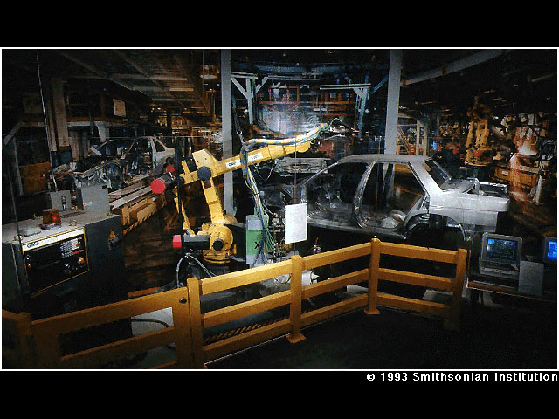

自动机械汽车工厂。这个场景展现了一个自动机械手臂在一辆汽车车身上所做的焊接工作。当今美国工业大多数机械手被用于单调、重复或者危险的工作。即使如此，它也在逐渐地替代先前是由人工来操作的工作。照片右下角的两台显示器是这一网络上的终端机。